**Отчет о мероприятиях ,посвященных Дню русского языка в МБОУ СОШ №2 п.Добринка в 2019-2020 учебном году**

Были проведены следующие мероприятия:

1.Книжная выставка «…нам слово русское дано…»

2.Интеллектуальная игра «Умники и умницы»

3. Всероссийский Пушкинский диктант

Книжная *выставка-диалог*– это заочный разговор, заочное общение читателя и библиотекаря Несмеяновой Г.В.

Читатели задают вопросы, библиотекарь отвечают на них с помощью книг. Организации выставки предшествует большая подготовительная работа. Примерно за месяц до ее оформления рядом с дверью библиотеки был установлен тетраэдр. На двух гранях написано обращение к читателям:

*Уважаемый читатель! Вас волнуют сотни вопросов, на которые Вы не можете ответить сами. Об этом и о многом другом Вам поможет узнать книжная выставка «…нам слово русское дано…» Вы можете письменно, не указывая своего имени, задать вопросы, интересующие Вас. Мы постараемся найти на них ответы в книгах и журналах.*

На третьей грани тетраэдра прорезали щель, куда читатели опускали записки с вопросами. Рядом с пирамидой положили бумагу и карандаш. Все вопросы библиотекарь Несмеянова Г.В. читает, объединяет похожие, затем подбирает литературу, в которой содержатся ответы на них. Отобранные источники располагаются на выставке по разделам, названиями которых становятся вопросы, заданные читателями.

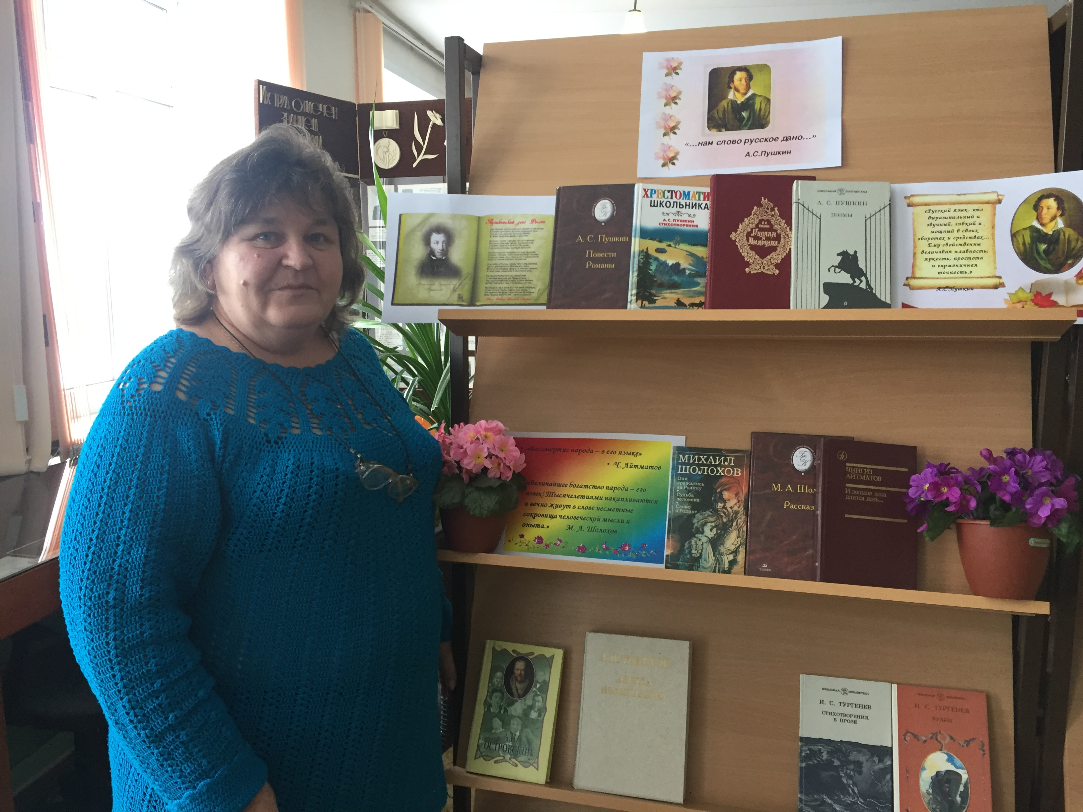

Интеллектуальная игра

Умники и умницы

Внеклассное мероприятие по русскому языку

ПОДГОТОВИЛА:

* Ларина Галина Михайловна, учитель русского языка и литературы, высшей квалификационной категории

**ЦЕЛИ:**

* развивать познавательный интерес к русскому языку;
* воспитывать навык взаимодействия во время игры в группе (команде).

Ход игры:

Ребята, освоить родной язык – трудное дело. Надеюсь, что вы не боитесь трудностей на пути к знаниям. Наше соревнование поможет вам найти много чудесного и таинственного, что прячет за словом русский язык.

Читают стихотворения учащиеся 5 и 7 классов

Грамматика, грамматика –   
Наука очень строгая!  
Учебник по грамматике  
Всегда беру с тревогой я.

Она трудна, но без неё  
Плохое было бы житьё!  
Не составишь телеграмму  
И открытку не отправишь,  
Даже собственную маму  
С днём рождения не поздравишь.

Отправляя поздравленья,  
Помни правило склоненья.  
Род, число и падежи  
Крепко в памяти держи!

Нужно человеку в жизни  
Знание языка.  
Жизнь без грамоты  
Совсем нелегка.

Да, ребята, в жизни много пригодиться,  
Надо нам для этого старательней учиться.  
Написать письмо ли, прочитать газету,  
Грамота нужна во всём на свете.

Люблю тебя, грамматика!  
Ты умная и строгая.  
Тебя, моя грамматика,  
Осилю понемногу я!

Я люблю свой родной язык!  
Он понятен для всех,  
Он певуч,  
Он, как русский народ, многолик,  
Как держава наша, могуч.  
Он язык луны и планет,   
Наших спутников и ракет.  
На совете за круглым столом  
Разговаривайте на нем:   
Недвусмысленный и прямой,   
Он подобен правде самой.

Родной язык!  
Он с детства мне знаком.  
На нем впервые я сказала «мама»,  
На нем клялась я верности упрямой,  
И каждый вздох понятен мне на нем.  
Родной язык!  
Он дорог мне, он мой,  
На нем ветра в предгорьях наших свищут,  
На нем впервые довелось услышать  
Мне лепет птиц зеленою порой.  
Но, как родной.  
Люблю язык я русский,  
Он нужен мне, как небо,  
Каждый миг.  
На нем живые, трепетные чувства  
Открылись мне.  
И мир открылся в них.  
Я поняла на русском слово «счастье»,   
Большое счастье жить в большой стране,   
С ним не боюсь я горя и ненастья,   
С ним не сгорю я ни в каком огне.   
Текут две речки в сердце, не мелея,   
Становятся единою рекой...   
Забыв родной язык - я онемею.   
Утратив русский, - стану я глухой.

*Учитель:*

Вот начнется состязание сейчас,

Вот болельщики, а вот жюри,

Путь к победе труден, что ни говори,

Нам доверено с тобой

Провести удачно бой,

Чтоб находчивость и знания проверить.

**Конкурс 1 – Разминка.**

Я уверена, все вы знаете много народных пословиц и поговорок. Сейчас чтобы немного размяться мы будем их вспоминать. Я зачитываю начало пословицы, а команда должна продолжить. **За верный ответ- 1балл.**

1 Что посеешь, … (то и пожнешь).

2 Без труда… (не вынешь и рыбку из пруда).

3 Кончил дело – … (гуляй смело).

4 Волков бояться – … (в лес не ходить).

5 С кем поведешься – … (от того и наберешься).

6 Как аукнется – … (так и откликнется).

7 За двумя зайцами погонишься – … (ни одного не поймаешь).

8.Учение – свет, … ( а не ученье тьма)

Вед: Какой раздел науки о языке изучает его звуковую сторону? (фонетика)

**Конкурс 2 «ФОНЕТИЧЕСКИЙ»**

1. В имени, какого русского богатыря гласных больше, чем согласных?

Ведущий раздает карточки с заданием.

(Илья Муромец, **Алеша Попович**)

2. Продолжаем нашу фонетическую разминку.

Команде необходимо найти слово, в котором есть звук [ с ]

(просьба, синий, косьба, слушать, сиять, синеть)

Ответ: **слушать.**

**Конкурс 3 «СЛОВА-ЗМЕЙКИ».**

**1.** На карточках слово: - **КОМ**

Члены команд (один за другим) записывают каждый по слову (существительные - единственного числа, именительного падежа), начинающемуся с последней буквы слова, написанного предыдущим учеником. Например: ком-мак-колба-…

Через 3 минуты жюри производит подсчет слов. Каждое слово – 1 балл.

**Для команд карточки со словом** **СОМ.**

**2.** Ваша задача состоит в том, чтобы быстрее написать по 5 слов, начинающихся с буквы, входящей в это слово.

С – сокол, сито, сосна, старик, сарай и т.д.

О – облако, осень и т. д.

В – вилка

А – арфа

Для команд слово **ЗИМА**

**Конкурс 4 «СОБЕРИ СЛОВА»**

Соберите слова, которые спрятались в других словах. За каждое слово 1 балл

На карточках

1) Приставка в слове ПОДБЕЖАЛ, а корень в слове СНЕЖИНКА, суффикс –ЛЕСНИК, окончание – УЧЕНИКИ ( **подснежники**)

2) Корень в слове – МОЛОДОЙ, суффикс – ПАЛЬЦЫ, окончание – ТРАВЫ (**молодцы)**

3) Приставка в слове ЗАХОД, корень - ГОРОДА, суффикс – СТОРОНКА, окончание – ЗИМА (**загородка**)

4) Корень в слове – ДВОРНИК, суффикс – СТОЛОВАЯ, окончание – ЗЕЛЁНЫЙ (**дворовый**)

**Конкурс 5 «СЛОВООБРАЗОВАТЕЛЬНЫЙ»**

*(работают на листочках)*

1. За 1 минуту запишите 10 слов, состоящих из 3 букв.

(*Победитель тот, у кого больше слов*.)

2. От корня слов так же, как и от дерева, идут новые ростки – однокоренные слова. Чьё дерево ветвистее, та команда получает 2 очка

(Исходное слово: «**говор»)**

**Конкурс 6 «ЧАСТИ РЕЧИ»**

1.Выбери из предложенных слов предлоги. Обведи их.

Я, **по**,**около**, иду, **в**, и, она, **из,** а, **под**, ел.

2.Раздели слова на 3 группы: соль, зеленый, **красный,** солить, соленый, зелень, озеленить. Найди лишнее слово

**Конкурс 7 «ДОНЕСЕНИЕ»**

Даны только согласные буквы. Нужно восстановить скороговорки и быстро их проговорить.

Шсть мшт в шлш шршт (Шесть мышат в шалаше шуршат)

Т тпт кпт пль п пл лтт *(От топота копыт пыль по полю летит)*

Шл Сш п шсс ссл сшк (Шла Саша по шоссе и сосала сушку)

Жтк жк жть н ск (*Жутко жуку жить на суку)*

**Конкурс 8 «БЛИЦ - ОПРОС»**

*Команды по очереди отвечают на вопросы (за каждый правильный ответ – 1балл )*

1. Часть речи, обозначающая предмет (**Существительное**)

2. Слово «белый» по отношению к слову «чёрный» (**Антонимы)**

3. Он бывает между корнем и окончанием в слове (**Суффикс)**

4. Как, каплю превратить в цаплю? (**к -ц)**

5. Каких слов в русском языке больше: начинающихся с гласных или с согласных? (**Больше слов, которые начинаются с согласных звуков**)

6. Часть слова без окончания. (**Основа**)

7. Предложение с двумя грамматическими основами. (**Сложное**)

8. Раздел русского языка, изучающий звуки и буквы. (**Фонетика**)

9. Сколько букв в русском алфавите? (**33**)

10.Сколько гласных звуков? **(6)**

11.Что не входит в основу слова? **(окончание)**

12.Что составляет грамматическую основу? **(подлежащее, сказуемое)**

13.В каком глаголе сто слышится сто раз? **(стонет)**

14.В каком слове семь гласных?**(семья)**

15.Какая десятая буква в алфавите?**(И)**

16.Что принадлежит только тебе, а употребляется другими чаще, чем тобой? **(имя)**

17.Его проглатывают, упорно не желая о чём-либо говорить; его держат за зубами, когда не хотят говорить лишнего**(язык)**

18.Какой знак в слове вьюга?**(разделительный ь)**

19.Сколько звуков в слове ЕЛЬ? (**3)**

20.Как уголь превратить в геометрическую фигуру? **(угол)**

**Вопросы для болельщиков**

Пока команды выполняют задание, у болельщиков появилась возможность помочь своей команде. Предлагаем вам ответить на несколько вопросов:

* **Как правильно сказать?**

У рыб нет зуб.

У рыбов нет зубов.

У рыбей нет зубей.

Ответ: У рыб есть зубы.

* **Какую строчку не может прочитать ни один учёный?**

Ответ: Строчку, прошитую на швейной машине.

* **В названии какого дня недели есть удвоенная согласная?**

Ответ: Суббота

**Какую часть слова можно в земле найти?** (Корень.)

Каким членом предложения является обращение? (Обращение не является членом предложения.)

Может ли в слове быть сто одинаковых букв (стол, стон…)

**«Остров Антиподов»**

Мы попали на остров Антиподов. Здесь живут люди, которые говорят не так, как мы, а наоборот. Что это значит?

А вот что! Каждое слово они понимают с точностью до наоборот. Например, как вы думаете, что означает такая фраза: С бездельем утопишь слона в поле

Оказывается, что так на острове Антиподов звучит известная пословица:

Без труда не выловишь и рыбку из пруда.

Наши команды сейчас займутся переводом на наш родной язык известных фраз, пословиц или поговорок, а может и загадок.

(На карточках)

**1 команда болельщиков**

Потеряй 1 копейку и не потеряешь 1 врага.

(Не имей 100 рублей, а имей 100 друзей)

**2 команда болельщиков**

Идет юноша из светлицы и хвост под домом.

(Сидит девица в темнице, а коса на улице.)

**3 команда** **болельщиков**

Ненавидишь гулять пешком, и ненавидь и велосипед толкать.

(Любишь кататься – люби и саночки возить).

**4 команда болельщиков**

Упала тыква, можно выплюнуть.

(Висит груша, нельзя скушать.)

**Шарады**

- С “Л” – лить слёзы заставляю, с “ Ж” – по воздуху летаю. (лук, жук)

- Известное я блюдо, когда ж прибавишь “М”,  
Летать, жужжать я буду, надоедая всем.  
(уха, муха)

С буквой “Х”- меня на себе носят, с буквой “С” - в столовой просят. (халат, салат)

Я пышно красуюсь на клумбе в саду, захочешь, поставь меня в вазу…  
Но с буквою “К” в огород я пойду и если капусту на грядке найду  
Капусте достанется сразу.  
(роза, коза)

**Шуточные вопросы**

1. В какой поговорке насекомое превращается в млекопитающее? (Делать из мухи слона)
2. В какой поговорке утверждается, что можно определить цену и вес гор? (Узнать, почем фунт лиха.)
3. Из какой поговорки можно было заключить, что дрова заготовляют не в лесу? (Кто в лес, кто по дрова)
4. Согласно, какой поговорке слова находятся в кармане? (За словом в карман не полезет)

Д\П. Составьте самое длинное слово из букв: **б а д у р з о т к ь а в.**

**Подведение итогов**

**Литература.**

1.Весёлые скороговорки для «непослушных» звуков / Автор-составитель И.Г. Сухин. Художник В.Н. Куров. – Ярославль: Академия развития: Академия К0: Академия Холдинг: - 2002. – 192с.: ил. – (Детский сад: день за днем)

2.Русский язык. / В.В.Волина – Екатеринбург: Изд-во «АРГО», 1996. – 496с. (Серия «Учимся играя»)

3.Занимательные материалы к урокам обучения грамоте и русского языка в начальной школе (стихи, кроссворды, загадки, шарады) / Сост. Н.А.Касаткина. – Волгоград: Учитель, 2005. – 128 с.

